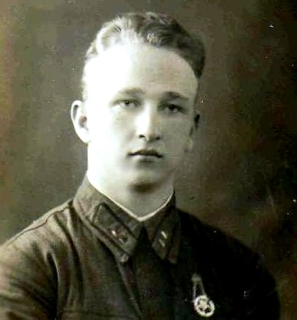 | Аржевикин  Николай Яковлевич,  23.07.1916 года рождения.  Село Новокрасное Рязанской обл.

Октябрь 1941г. старшина.
После эвакуации оборонительного завода из Москвы в г. Киров дважды просился на фронт.

1942г. После отказа продолжил трудиться на оборонительном заводе, таким образом, помогая фронту.

1943г. За самоотверженный труд получил звание "Гвардеец трудового фронта".

1944г. Был тяжело болен, получил инвалидность, в связи с этим был снят с воинского учета. Однако продолжил работать на заводе, а по ночам дежурил на крышах и гасил зажигательные бомбы.

Награжден: медаль "За доблестный труд в 1941-1945гг."; медаль Жукова;
знак "Фронтовик" 1941-1945гг.; различные юбилейные медали.

"Я родился 23 июля 1916 года в селе Новокрасное Рязанской области в многодетной семье. После окончания школы работал в колхозе.
В 1937 был призван в Армию, учился в полковой школе, затем продолжил учебу в Ленинграде.
В 1939 году призвался на Финский фронт, после окончания войны стал работать на оборонном заводе в Москве, где и проработал до начала Великой Отечественной войны.
В октябре 1941 года завод эвакуирован в Киров. Я просился на фронт дважды, но мне отказывали, и я продолжал работать на заводе, чтобы, хотя бы, таким образом, помогать фронту. За это мне присвоили звание гвардейца трудового фронта.
В 1944 году я тяжело заболел, получил инвалидность. В связи с этим, меня сняли с воинского учета. Но я не хотел мириться со своим положением и продолжал трудиться на заводе.
Ночами дежурил на крышах домов, гасил зажигательные бомбы. После войны я ушел в мирную профессию, стал работать на Всероссийском производственном Научно-реставрационном комбинате (ВПНРК)".

